

**QUALIDADE DE SOFTWARE**

Gustavo Anderson

Análise de Qualidade do Tênis Nike *Dunk Low Gym Red*

Curitiba

2024

# RESUMO

Este trabalho irá fazer fazer uma análise de qualidade de um tênis da marca Nike, modelo *Dunk Low Gym Red*, como parte da atividade de aprendizado do curso de Engenharia de Qualidade de Software da EBAC.

# SUMÁRIO

1. RESUMO 2

2. SUMÁRIO 3

3. INTRODUÇÃO 4

4. O PROJETO 5

4.1 Detalhes e aspectos gerais do Nike Dunk Low 5

4.2 Relatório 5

4.3 Tabela de Análise 8

4.4 Evidências 10

4.5 Onde encontrar 11

5. CONCLUSÃO 11

6. REFERÊNCIAS BIBLIOGRÁFICAS 11

# INTRODUÇÃO

Dentro desta análise de qualidade do Nike Dunk Low, serão abordados temas como a história, conceito e design, descrições técnicas da dimensão e matéria-prima, usabilidade e experiência de uso geral, durabilidade e demais informações a partir de uma perspectiva crítica e orientada pelo viés da qualidade.

# O PROJETO

Num primeiro momento o projeto irá detalhar o tênis Nike *Dunk* *Low*. Abordar-se-á a história por trás do tênis, as variações de formato do modelo, a tendência fashionista seguida na sua concepção, entre outros aspectos agregados no modelo.

Ao mesmo tempo, como se trata de um trabalho feito por um analista de qualidade em formação, a pesquisa abrangerá a análise dos dados empíricos do calçado através da percepção de qualidade inerentes a tal modelo: a saber, como os quesitos de usabilidade do modelo; a descrição dos aspectos visuais e de matéria prima, bem como a resistência dos materiais; a finalidade de uso e a avaliação sobre a finalidade ser ou não atendida em última instância; o comportamento do produto com o uso – uso em tempo curto e prolongado; e, por fim, o valor mercadológico do tênis em seu lançamento e a valorização – ou não – do modelo comercializado nos dias de hoje.

## Detalhes do produto ou serviço

|  |  |
| --- | --- |
| **Nome do produto ou serviço:** | Nike *Dunk Low Gym Red* |
| **Fabricante:** | Nike |
| **Tempo de uso:** | 1 ano e 6 meses (Agosto de 2022 até hoje) |
| **Outros detalhes relevantes sobre o produto:** | Cor vermelha (*Gym Red*). Analisado no tamanho 42 (BR), ou 28,5 cm de comprimento. Foi fabricado na Indonésia. |

## Relatório

O Nike *Dunk* é uma silhueta (termo pelo qual os fãs de tênis se referem a modelo de um calçado) atemporal de tênis datada originalmente de 1985, nos Estados Unidos, e sua campanha publicitária foi direcionada e enfatizada ao público universitário.

Nos Estados Unidos, como é sabido através de filmes e demais produtos audiovisuais que se passam naquele país, há uma estética específica nos *Colleges, isto é, um vestuário* do aluno(a) que vive em um *campus* de sua faculdade e na qual há times de diferentes modalidades esportivas que defendem a sua instituição de ensino. Estes times possuem uma vinculação de cor com cada universidade e, portanto, o Nike *Dunk* surgiu em inúmeras cores diferentes para que este público jovem estudante pudesse comprar o tênis com a cor que o vinculasse ao time da faculdade onde estudava.

*Dunk*, na tradução do inglês, quer dizer “enterrada”, que é um movimento do basquetebol para o jogador que acerta a cesta e se pendura na mesma na sequência. Estava aí um nome que pretendia vinculá-lo, evidentemente, à pratica esportiva de um dos esportes mais populares daquele país.

No entanto, o Dunk, apesar de ser uma silhueta conhecida até os dias de hoje, ficou ofuscado pelo lançamento de outra silhueta da Nike lançada naquele mesmo ano de 1985: o *Air Jordan 1*, que foi um produto resultante da campanha de marketing da Nike com o jogador Michael Jordan, tendo sido o principal jogador de basquete daquele momento e que foi um tremendo sucesso de vendas.

O *Dunk* originalmente foi lançado somente na opção de cano alto, porém, com o tempo, a Nike ofereceu a versão com o cabedal curto – o *Dunk Low*, tornando-se o primeiro *Dunk* *High* para diferenciá-lo da versão de cabedal menor -, pois os tênis de cano alto podem ser desconfortáveis com o uso prolongado. A diferença entre o Low e o High é demonstrada abaixo:

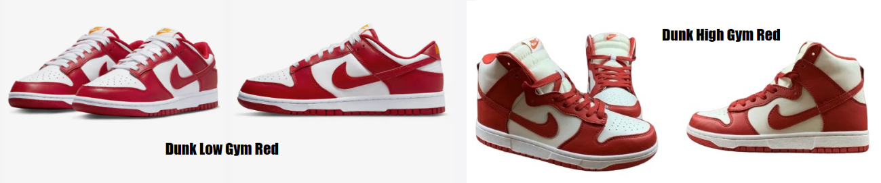

Imagem 1: silhuetas *Low* and *High* do Nike *Dunk*

O “Gym Red” que dá nome ao modelo refere-se exclusivamente à cor, que é vermelha e que tem o apelo do jovem de visual casual que o utiliza para as tarefas mais cotidianas, desde passear até ir à academia para treinar. Toda cor da Nike tem um nome específico que adjetiva a cor, e este não é exceção.

Direcionando as atributos experimentáveis sob o prisma da qualidade, o Nike Dunk é um tênis para ser usado num look casual, onde combine com qualquer peça de roupa casual/ esportiva.

O tênis, em couro sintético, é confortável, porém, não possui nenhum sistema de amortecimento, o que pode causar desconforto no uso prolongado e para fins esportivos. O fato de ser desconfortável para uso esportivo é, de certa forma, uma contradição à proposta original, visto que, como dito, foi um tênis vinculado ao appeal esportivo dos times de universidades americanas.

Se a versão analisada neste trabalho não fosse o *Dunk Low*, isto é, tivesse cano alto, seria até mais desconfortável, pois em países como o Brasil o cano alto causa desconforto térmico, causando lesões dermatológicas com facilidade através de atrito. Definitivamente, é um tênis com se mantém forte sobretudo no propósito de compor visual casual e e para usos curtos.

O couro, por ser sintético, é menos confortável e agrega menos valor ao produto, entretanto, pelo fato de ser sintético não há tanta preocupação em tomar chuva como o couro legítimo, que não pode tomar sol após ser molhada porque pode craquelar o couro. O couro sintético é mais maleável, mais facilmente sujeitável a intempéries justamente por ser menos nobre, e portanto, nos livra de preocupações ao ser molhado e secado/lavado. É para usar cotidianamente mesmo. O couro sintético também sofre com uso, pode ter *crease* (rachadura/ descascado no couro) e pode ficar permanentemente com o couro amassado/esgarçado com o tempo. É bem normal em tênis de couro da Nike ter este comportamento no seu material, então nada preocupante ou surpreende para o usuário

O Nike Dunk Low tem o custo-base atual de R$ 999. Na época em que ele foi adquirido por mim, custava R$899 (2022). Portanto, é um tênis caro e que não justifica quem o compra por performance/ qualidade dos materiais. Ele agrega somente em estilo e também agrega *status* (infelizmente), visto que é um tênis limitado, de silhueta clássica e famosa pelo mundo, além de ser, claro, de difícil acesso popular. No mercado de revendedores (ou seja, fora das vendas oficiais da Nike e de lojas especializadas oficiais que vendem com licença da Nike), O preço praticado é muito maior, geralmente ultrapassando os R$1200,00. O modelo Nike *Dunk Low Gym Red*, para quem comprou na época de lançamento (agosto de 2022), valorizou para quem vai revendê-lo atualmente*.*

## Tabela de Análise

|  |  |  |
| --- | --- | --- |
| **Característica** | **Sua percepção** | **Referência da evidência [caso tenha]** |
| **Usabilidade:** | Tênis é confortável para tarefas cotidianas em tempo curto. Uso prolongado por tornar-se desconfortável por não tem sistema de amortecimento. Dito isso, é menos ainda aconselhado para práticas esportivas. Seu uso é ideal para compor o visual fashionista casual. | Ver imagem 2: Visual casual utilizado por mim. |
| **Matéria prima:** | Trata-se de um tênis de couro, porém, um couro sintético e de qualidade baixa. O couro esgarça, enruga e descasca com facilidade, sendo muito fino. Tanto que há inúmeras reclamações de clientes que se incomodam com as consequências mencionadas. A palmilha também sofre desgastes na logo da marca impressa na mesma. | Ver imagem 3: consequência de uso no tênis |
| **Performance:** | É um tênis que pode durar se bem cuidado e utilizado casualmente. Utilizado por tempos curtos, é confortável ao pé, não aperta e também não tem amortecimento falho. Porém, incomoda no uso prolongado e pode ser facilmente extraviado se utilizado para treinos e finalidades esportivas (às quais se sugere um calçado da linha esportiva da Nike em específico). |  |
| **Design:** | O design do Nike *Dunk*, tanto o Low quanto o *High*, é atemporal. Utilizado desde os anos 80, se tornou um símbolo dos *sneakerheads* (fãs de tênis) pelo mundo e justamente são facilmente adaptáveis a qualquer tendência fashionista. | Ver imagem 1, que compara o Nike Dunk Low Gym Red com sua versão de cano alto. |
| **Lançamento do produto** | Agosto de 2022 |  |
| **Preço original** | R$ 899,00 |  |

## Evidências

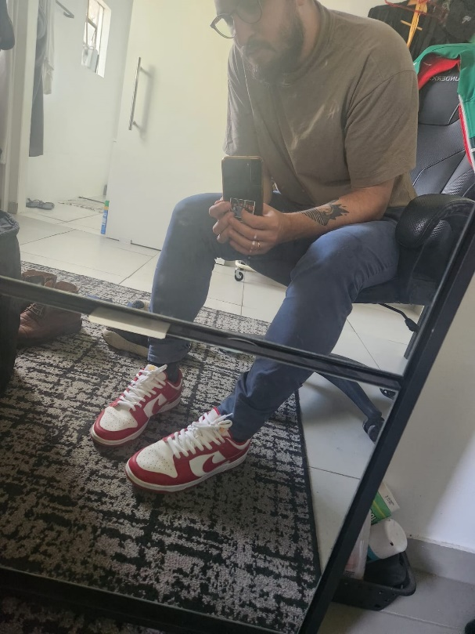

Imagem 2: visual casual composto por mim.

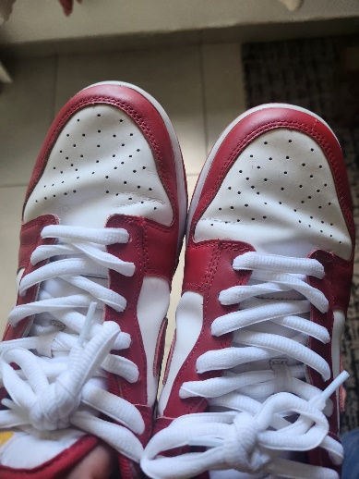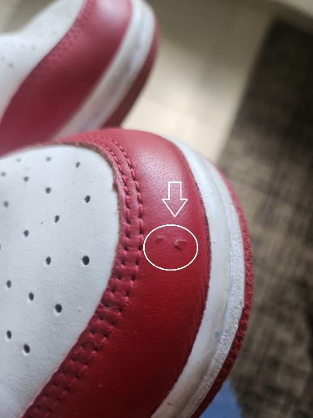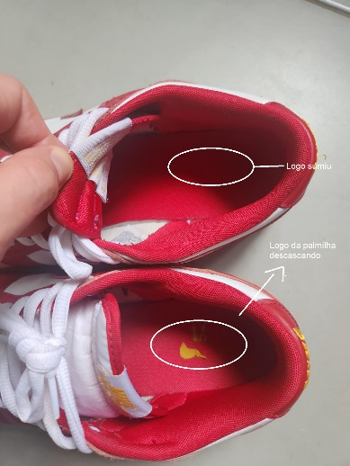

Imagem 3: couro esgarçado; craquelado no couro e logo da palmilha desgastando com uso simples do tênis, respectivamente.

## Onde encontrar

Os produtos da linha casual da Nike podem ser encontrados no site oficial da Nike (nike.com.br), bem como em lojas especializadas na linha casual da Nike (maze.com.br, artwalk.com.br, youridstore.com.br, gdlp.com.br; entre outros lugares) . Há muitos lugares que vendem somente os produtos de linha esportiva da Nike, o que os torna bem mais comuns. A linha casual é mais especializada e os pares são bem mais limitados, esgotando rapidamente nos estoques das lojas, principalmente os de silhuetas consagradas como *Dunk* e *Air Jordan*.

# CONCLUSÃO

A conclusão do trabalho é de que o Nike *Dunk Low*, em questão de qualidade do material, é um tênis que deixa a desejar. É pobre de construção, e o que o sustenta basicamente é o que a sua história representa mundialmente dentro da marca Nike. Seu principal recurso é o que ele agrega para as tendências fashionistas da atualidade. Definitivamente não vale o valor que custa pensando nos seus materiais e na sua durabilidade/resistência/conforto. Ou seja, é um produto que se sustenta muito bem, mas somente em aparência. Muito pouco se sustenta em essência, que aqui refere-se ao seu de construção.

# REFERÊNCIAS BIBLIOGRÁFICAS

*Canal NPV Sneakers. A polêmica história dos Dunks*. *Youtube* (No caso, “YouTube”), Julho de 2023. 11:41 de duração. Disponível em: https://youtu.be/oK_UHrpl_e8?si=U2aUvj3oVt79JXjV. Acesso em: 22/02/2024.